龙元建设集团股份有限公司
2019届高校毕业生校园招聘简章
一、企业简介
龙元建设集团股份有限公司是一家大型专业建筑上市公司（股票代码600491），历年入选“中国民营上市公司100强”。公司拥有国家特级资质、房屋建筑设计甲级资质、五个一级资质以及多项专业经营资质，业务涉及PPP投资建设运营、建筑设计、建筑施工、钢结构制造与施工、建筑幕墙制造与施工、机电设备安装、装饰装潢、房地产开发等领域。龙元建设总部设在上海市，于2004年在上海证券交易所上市。集团公司注册资金12.6210亿元，资产总额超过310亿元。
企业以上海为基地，在浙江、江苏、江西、福建、四川、山东、辽宁、天津、湖南、湖北、陕西、广东、海南等地均设有分子公司。
2017年集团全年承接业务近500亿元，PPP投资业务位居全国民营企业前列，连续26年名列全国进沪施工企业综合实力排名前三（其中连续17年第一），连续9年蝉联中国民营企业500强。
为适应全国各地和海外业务发展之需，龙元建设集团股份有限公司诚挚欢迎优秀应届大学毕业生加盟龙元建设，携手共同发展。
二、招聘岗位信息
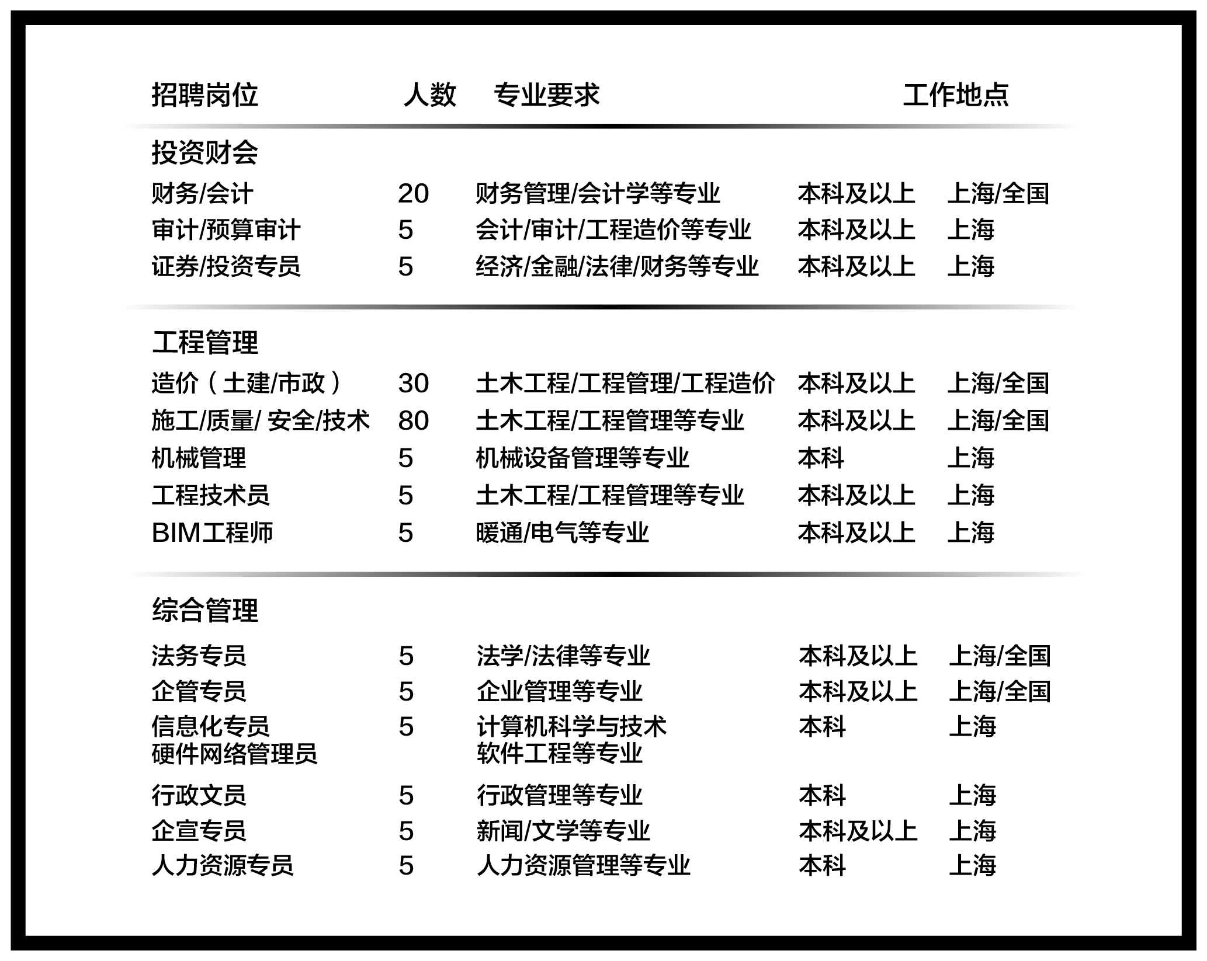
三、招聘专业
土木类：土木工程、给排水科学与工程、暖通；
建筑类：工业与民用建筑；
金融学类：金融学、投资学（投资管理）；
法学类：法学；
管理科学与工程类：信息管理与信息系统、工程管理、工程造价；
工商管理类：会计学、财务管理、税务管理、人力资源管理、市场营销、审计学。
四、薪酬福利待遇
1.薪酬待遇。2017年全集团在岗职工月平均工资1万元左右，见习生月平均工资5000元以上。
2.假期待遇。职工享受的假期包括享受带薪年休假、调休假、婚假、产假、护理假、公益假、哺乳假、计划生育假、工伤假、病伤假、丧假、事假及其他国家法定节假日休假权利。
3.福利待遇。单位为职工缴纳“五险一金”，即：养老保险、医疗保险、失业保险、工伤保险、生育保险、住房公积金。
4.持证津贴。对考取国家相关的执业资格证书和岗位证书给予持证津贴，其中一级建造师津贴4-6.5万元/年，岗位证书、职称证书，给予1000-6000元/年不等的津贴。
5.其他福利待遇。地区津贴、餐补、通讯补贴、夏令用品、节日福利、体检、团队拓展等。
五、员工培养和晋升
1.员工职业生涯规划。实施员工职业生涯规划，畅通员工职业发展通道，狠抓“师带徒”培养模式，充分发挥多方的联动作用规范加速职业人才培养，构建员工职业转换、轮岗机制，帮助员工实现自我价值提升超越。
2.职务晋升。按照生产序列、技术序列、经营序列、财务序列、管理序列等不同管理方向晋升，土木、工程类专业本科、硕士研究生毕业3-5年可成为项目技术负责人。
3.职称晋升。单位具有国家授权的工程系列中级职称评审权。本科毕业生毕业5年可申报中级、毕业10年申报高级、毕业15年申报正高级职称，硕士研究生毕业1年申报中级、毕业6年申报高级、毕业11年申报正高级职称。
七、招聘时间及地点
2018年 10 月 9 日 18:30 在 财务与会计学院 举行专场招聘宣讲会，宣讲会现场可直接投递简历，后经筛选通知面试，部分专业安排笔试。面试及笔试合格后签订就业协议。
八、其他事项
1.应聘学生在招聘现场提供以下资料:个人简历、就业推荐表、学习成绩单原件、各类获奖证书复印件等。
2.应聘学生也可将个人简历、就业推荐表、学习成绩单及各类获奖证书扫描件等通过邮件发送到公司邮箱。
3.联系方式：
联系地址：上海市静安区寿阳路99弄8号楼
联系人：张女士
联系电话：021-65428005
公司网站：www.lycg.com.cn
简历投递邮箱：campus@lycg.com.cn

龙元建设集团股份有限公司
2018年 9 月21 日

